23. Februar 2018

Silke Wodarczak
Standortkommunikation
Telefon +49 201 177-6094
Telefax +49 201 177-76094
silke.wodarczak@evonik.com
Evonik Technology & Infrastructure GmbH
Rellinghauser Straße 1-11
45128 Essen
Telefon +49 201 177-01
Telefax +49 201 177-3475
www.evonik.de

Aufsichtsrat
Thomas Wessel, Vorsitzender
Geschäftsführung
Gregor Hetzke, Vorsitzender
Dr. Clemens Herberg,
Stefan Behrens

Sitz der Gesellschaft ist Essen
Registergericht
Amtsgericht Essen
Handelsregister B 25884
UST-IdNr: DE297562807
Industriepark Wolfgang: 33 Ausgebildete bestehen Winterprüfung

Hanau. 33 junge Leute haben ihre Ausbildung im Industriepark Wolfgang erfolgreich gemeistert. Sie machten mit bestandener Prüfung den Einstieg ins Berufsleben perfekt.
Zwölf Nachwuchskräfte absolvierten die Prüfungen mit der Gesamtnote „zwei“. Neben Chemielaboranten, Chemikanten, Elektronikern für Betriebstechnik und Industriekaufleuten gehörten zu den diesjährigen Absolventen Industriemechaniker und Kaufleute für Büromanagement. Vertreter der Personalabteilungen von Evonik und Umicore, der Betriebsrat, die Jugend- und Auszubildendenvertretung gratulierten den Auslernern.
Klaus Lebherz, Leiter der Evonik-Ausbildung Süd, freute sich mit den talentierten und erfolgreichen Absolventen: „Mit ihrer Ausbildung haben Sie sich gute Perspektiven geschaffen und die Weichen für Ihre berufliche Zukunft gestellt. So haben Sie nun verdientermaßen einen Arbeitsvertrag von Evonik, Umicore und weiteren Firmen in der Tasche.“
Auch von Evonik Betriebsrat Stefan Englert gab es viel Lob und ein dickes Dankeschön an alle an der Ausbildung und Übernahme beteiligten Kolleginnen und Kollegen. Er sagte den frisch Ausgebildeten eine spannende Zukunft voraus: „Die Industrie ist im Wandel und auch die demografische Entwicklung kann eine große Chance in Eurem Berufsleben sein. Gerade in diesen Zeiten brauchen die Unternehmen junge, innovative Mitarbeiterinnen und Mitarbeiter, um die Veränderungen zu gestalten. Ihr seid die Zukunft, macht was draus!“

Das Ausbildungszentrum von Evonik im Industriepark Wolfgang ist mit rund 300 Azubis einer der größten Ausbilder der Main-Kinzig-Region. Es bildet Mitarbeiter für die Unternehmen des Standorts aus und gewährleistet durch qualifizierten Fachkräftenachwuchs die Leistungsfähigkeit von Produktion und Forschung.

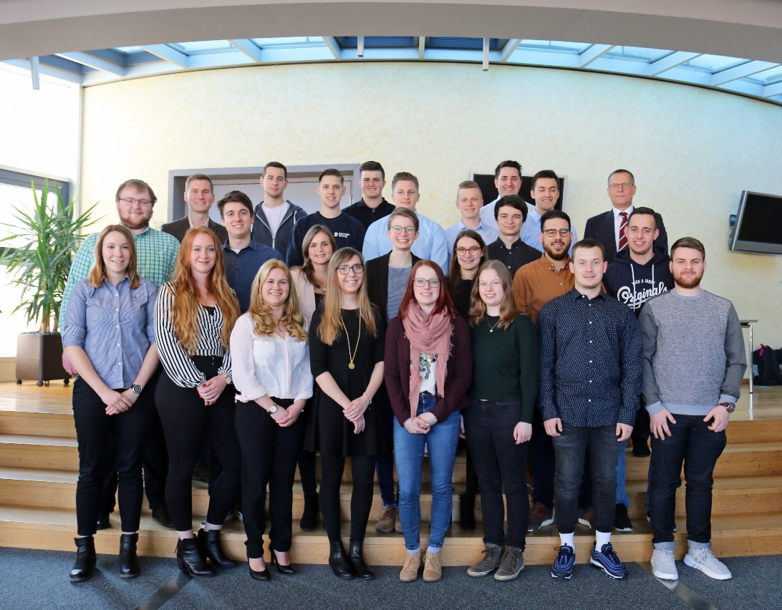
Haben gut lachen: Die 33 Auslerner mit ihren Ausbildern bei der Abschlussfeier.
Foto: Evonik Industries

Informationen zum Konzern
Evonik ist eines der weltweit führenden Unternehmen der Spezialchemie. Der Fokus auf attraktive Geschäfte der Spezialchemie, kundennahe Innovationskraft und eine vertrauensvolle und ergebnisorientierte Unternehmenskultur stehen im Mittelpunkt der Unternehmensstrategie. Sie sind die Hebel für profitables Wachstum und eine nachhaltige Steigerung des Unternehmenswerts. Evonik ist mit mehr als 36.000 Mitarbeitern in über 100 Ländern der Welt aktiv und profitiert besonders von seiner Kundennähe und seinen führenden Marktpositionen. Im Geschäftsjahr 2016 erwirtschaftete das Unternehmen bei einem Umsatz von 12,7 Mrd. Euro einen Gewinn (bereinigtes EBITDA) von 2,165 Mrd. Euro

Rechtlicher Hinweis
Soweit wir in dieser Pressemitteilung Prognosen oder Erwartungen äußern oder unsere Aussagen die Zukunft betreffen, können diese Prognosen oder Erwartungen der Aussagen mit bekannten oder unbekannten Risiken und Ungewissheit verbunden sein. Die tatsächlichen Ergebnisse oder Entwicklungen können je nach Veränderung der Rahmenbedingungen abweichen. Weder Evonik Industries AG noch mit ihr verbundene Unternehmen übernehmen eine Verpflichtung, in dieser Mitteilung enthaltene Prognosen, Erwartungen oder Aussagen zu aktualisieren.

